**Муниципальное дошкольное образовательное бюджетное учреждение**

**детский сад №126 г. Сочи**

**Консультация для родителей**

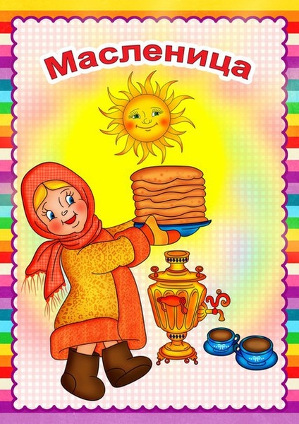

Составила:

Машнева С.И.

Г. Сочи, 2017г.

